A pályázat tartalma

Pályázatunk témája a Hermann Hesse Iskola tanulóival történő kapcsolat felvétele.

Nagyon szerencsések vagyunk, mert Balatonföldvár és a német Gaienhofen városa között évek óta élő kapcsolat van, sőt a két iskola tanulói cserenyaralásokon vesznek részt. A német nyelvet tanuló nyolcadikos csoportunk a tanév végén egy német osztályt fogad és utána egy hétre elutazik Gaienhofenbe.

Német tanárnőnk és a német tanulók osztályfőnöke már ismerték egymást, ezért most rajtunk, diákokon volt a sor, hogy mi is felvegyük a kapcsolatot velük. Ezt az első levelet a csoportunk nevében írtam.

Először bemutattam a közösségünket. 14 évesek vagyunk, hat éve tanulunk németül, nagyon jó nálunk a közösségi szellem, szabadidőnket gyakran töltjük együtt, nyáron táborokban nyaralunk, sokszor kirándulunk. A nyolcadik osztály végére terveztük itteni kirándulásaink, tanulmányaink befejezéséül a németországi utazást. Most felvételi vizsgák előtt állunk, de március elejétől osztálytársaim is bemutatkoznak.
A német fiatalok családoknál fognak lakni.

Sok érdekes programot tervezünk: Balatonföldvár és környékének megismerését, Tihanyba vitorlázást, Badacsonyba hajózást, Keszthelyre utazást, egy egész napos kirándulást teszünk Budapesten, fürdés a Balatonban, szabadtűzön gulyás főzés. Kérjük, hogy kívánságaikat, ötleteiket írják meg nekünk.

Német órákon tanultunk korábban Svájcról, jelenleg Németország a témánk, a Bodeni-tóról is kell egy szöveget fordítanunk, így úti célunkkal is ismerkedünk. Tanárnőnk fotókat is mutatott Gaienhofenről, a Schaffhauseni vízesésről, ahova mi is szeretnénk eljutni.

Örülünk, hogy sok érdekes dolgot tudunk meg Németországról, a kultúrájukról, ők pedig a mi országunkról, kultúránkról. Nekünk nagyon jó nyelvgyakorlási lehetőség, hogy két hetet tölthetünk együtt a velünk egyidős német diákokkal és németül beszélgethetünk egymással.

Az utazáson résztvevő tanulók neveit tartalmazó listát és bemutatkozó leveleinket a következő hónapban küldjük.

Reméljük, hogy szép napokat fogunk együtt tölteni és, hogy a mostani kapcsolat eredményeként egész életre szóló barátságok szövődnek.

Magyar Liza
8.osztályos tanuló

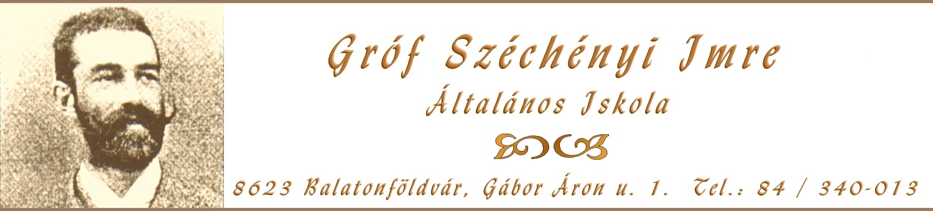

Hermann-Hesse-Schule
An Herrn Bernd Sutter
und seine Klasse

78343 Gaienhofen
Schulstr. 2

Liebe Schüler und Schülerinnen, Balatonföldvár,
den 1. Februar 2oo6

Die Zeit rückt heran, der Sommer ist bald da und wir unterhalten uns immer mehr über unseren diesjährigen Ausflug.

Wir freuen uns sehr darüber, dass die Partnerstadt von Balatonföldvár eine deutsche Stadt Gaienhofen ist. Wir sind sehr glücklich, dass die zwei Städte sogar die zwei Schulen seit mehr als zehn Jahren in lebendiger, ständiger Beziehung miteinander stehen. Im vorigen Jahr, als die Klasse des Lehrers Herrn Sutter in Balatonföldvár war, lernten wir den Herrn Lehrer kennen und erfuhren, dass wir mit seiner nächsten Klasse die Partnerverbindung aufnehmen werden.

Wir sind 14 Jahre alt , werden die Schule hier in diesem Jahr beenden. Wir lernen die deutsche Sprache in einer kleinen Gruppe, zu neun seit der dritten Klasse. Der Gemeinschaftsgeist ist bei uns sehr gut. Wir verbringen viel Zeit zusammen, wir spielen, unterhalten uns, singen, arbeiten sehr gern gemeinsam.
Seit der vierten Klasse organisieren wir jeden Sommer Kinderlager in Ungarn. So waren wir schon im Matra-Gebirge, in Jósvafő, nach der siebten Klasse verbrachten wir zwei Wochen im Bükk-Gebirge in Lillafüred. Während des Schuljahres machten wir Ausflüge nach Budapest, Wien, Bad Gleichenberg und in unserer Umgebung. In unserem ersten Lager besprachen wir, dass wir unsere Schlussreise nach Deutschland organisieren werden.

Wir warten sehr auf das Treffen mit Euch. Wir möchten euch kennenlernen und euch als Gast empfangen. Wir erwarten schon jetzt die Fahrt nach Deutschland.
Wir ergreifen jede Gelegenheit, dass auch wir unseren Eltern bei der Auftreibung der Beteiligungskosten aktiv mithelfen. So sammelten wir im Herbst Kastanien, veranstalteten wir Ostermesse in der Schule, wir nahmen mit eigenen Produkten an der Weihnachtsmesse teil.

Jetzt stehen wir vor schwerer Zeit. Wir melden uns und machen Aufnahmeprüfungen in unsere künftige Schule. Hoffentlich beenden diese Aufregungen bis Ende Februar. Ab März können wir einander immer mehr E-Mails, Briefe schicken und genau unsere Programme organisieren. In unserem ersten Brief stellt sich ein jeder vor und wir schicken Euch Fotos.

Bei uns werdet Ihr bei Familien wohnen. Auch manche von den Englisch lernenden Schülern möchten deutsche Schüler empfangen. Das ist also kein Problem, dass Ihr in der Klasse mehr seid als wir. Auch ihr lernt Englisch, ihr werdet einander gut verstehen. Für uns ist eine sehr gute Sprachübungsmöglichkeit, dass wir fast zwei Wochen zusammen verbringen können und dass wir uns mit euch deutsch unterhalten können.

Wir werden viele Ausflüge machen. Wir möchten euch Balatonföldvár, seine Umgebung und ein bisschen Budapest zeigen.

Wir planen eine Fahrradtour zwischen Balatonföldvár, Kőröshegy und der Fähre in Szántód.

Wir segeln nach Tihany, wo wir die Mönchzellen aufsuchen und die schönste Barock-Kirche von Ungarn bewundern.

Wir machen einen Ausflug mit Schiff nach Badacsony. Wir besichtigen hier die riesigen Weingärten und bestiegen den Berg bis zum Steinkreuz.

Wir fahren nach Keszthely. Hier besichtigen wir das Festetisch Schloss.

Wir planen einen ganztägigen Ausflug nach Budapest. Unsere Stadtrundfahrt beginnen wir auf dem Gellertberg, von oben kann man das ganze Panorama von Buda und Pest bewundern. Über die Elisabethbrücke erreichen wir die Pester Seite. Wir fahren am Ostbahnhof, am Volksstadion vorbei. Auf dem Heldenplatz sehen wir uns die Statuen der bedeutendsten ungarischen Könige, Fürsten, die in unserer Geschichte die grösste Rolle spielten. Dann spazieren wir zur Burg Vajdahunyad im Stadtwäldchen. In der schönsten Radialstrasse von Budapest setzen wir unsere Fahrt fort. Wir fahren am Operhaus, an der Basilika, am Parlament vorbei. Über die Margaretebrücke fahren wir zurück nach Buda. Im Burg-Viertel machen wir einen Spaziergang zur Fischerbastei, zur Matthiaskirche und zu dem ehemaligen Königspalast.

Dieses Programm möchten wir am Vormittag verwirklichen. Nach dem Mittagessen fahren wir in die Buda-Berge. Wir fahren mit der Zahnradbahn, Kinderbahn. Von dem Johannesberg bewundern wir die schöne Aussicht und mit dem Sessellift fahren wir zurück zu unserem Bus.

Natürlich machen wir viele Spaziergänge in Balatonföldvár, ihr sollt einen der schönsten Badeorte des Plattensees kennenlernen. Eines Abends gehen wir Pizza essen, in die Disco. Wann immer wir baden können, baden wir im Balaton, also den Badeanzug bitte mitnehmen! Einmal machen wir Feuer in den Freien und kochen wir Gulasch im Kessel.

Das sind unsere Pläne. Was sagt Ihr dazu? Wenn Ihr Ideen, Wünsche habt, schreibt sie uns bitte.

In den deutschen Stunden lernten wir schon über die Schweiz. In dem zweiten Halbjahr lernen wir über Deutschland. Vorige Woche bekamen wir einen aktuellen Text, es handelt
sich um den Bodensee, wir müssen ihn übersetzen.

Wir beginnen also mit unserem Reiseziel vertraut zu machen. Unsere Lehrerin erzählte über
die schöne Gegend, wo ihr wohnt, im Mai prangt die ganze Stadt in Blumenschmuck. Sie zeigte uns Fotos über die Stadt und ihre Gegend. Der Wasserfall in Schaffhausen setzte einen jeden ins Erstaunen. Es wäre gut , dorthin zu fahren!

Wie Ihr bemerkt habt, nicht nur die ungarischen sondern auch die deutschen Programme reizen uns. Wir werden viel über eures Land, eure Kultur und ihr über Ungarn und unsere Kultur erfahren. Wir werden schöne Tage zusammen verbringen!

Eine Liste mit den Kindernamen und die Vorstellungsbriefe lassen wir euch im nächsten Monat zukommen.

Ganz liebe Grüsse

Im Namen der ungarischen Schüler

Liza Magyar

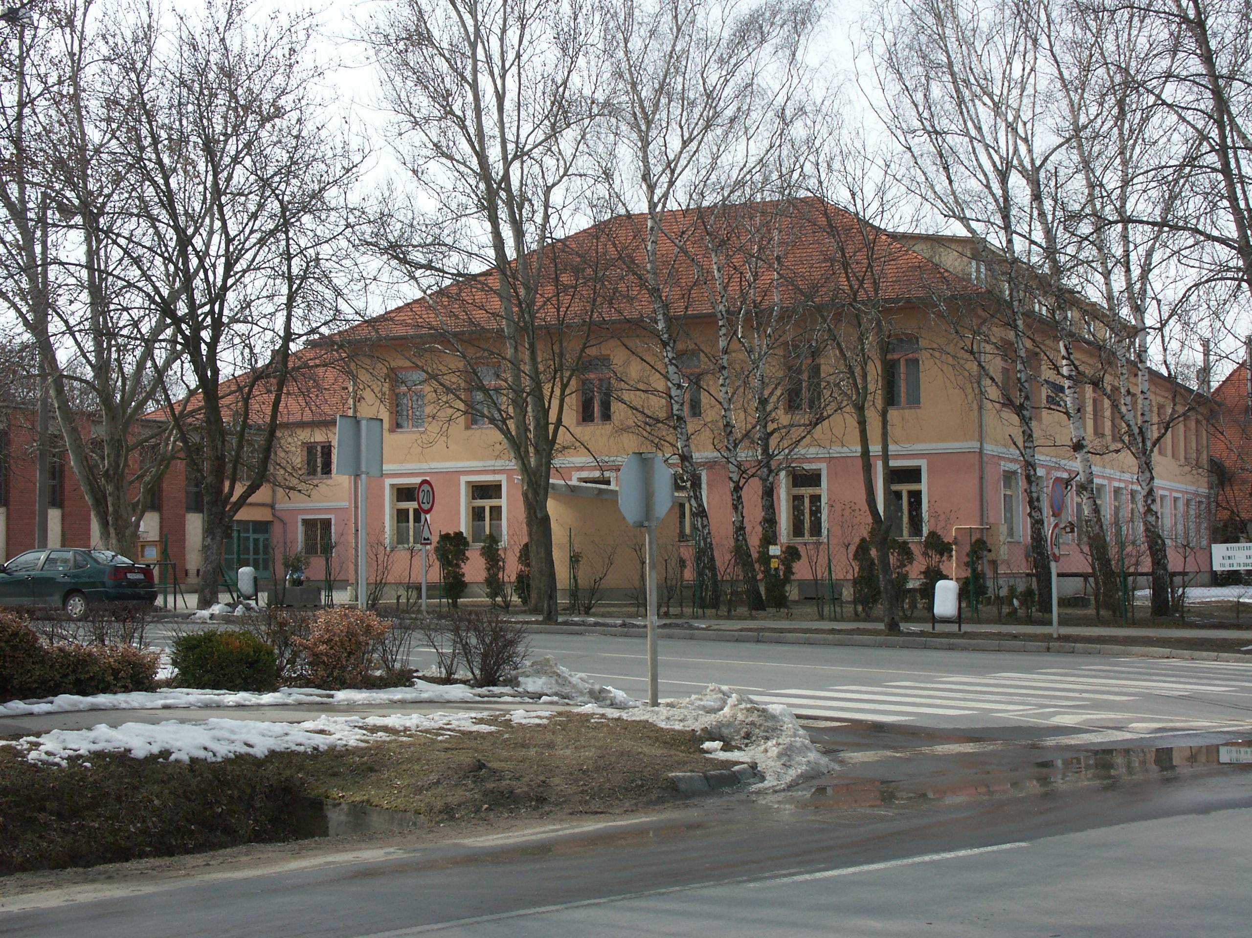
1. Unsere Schule
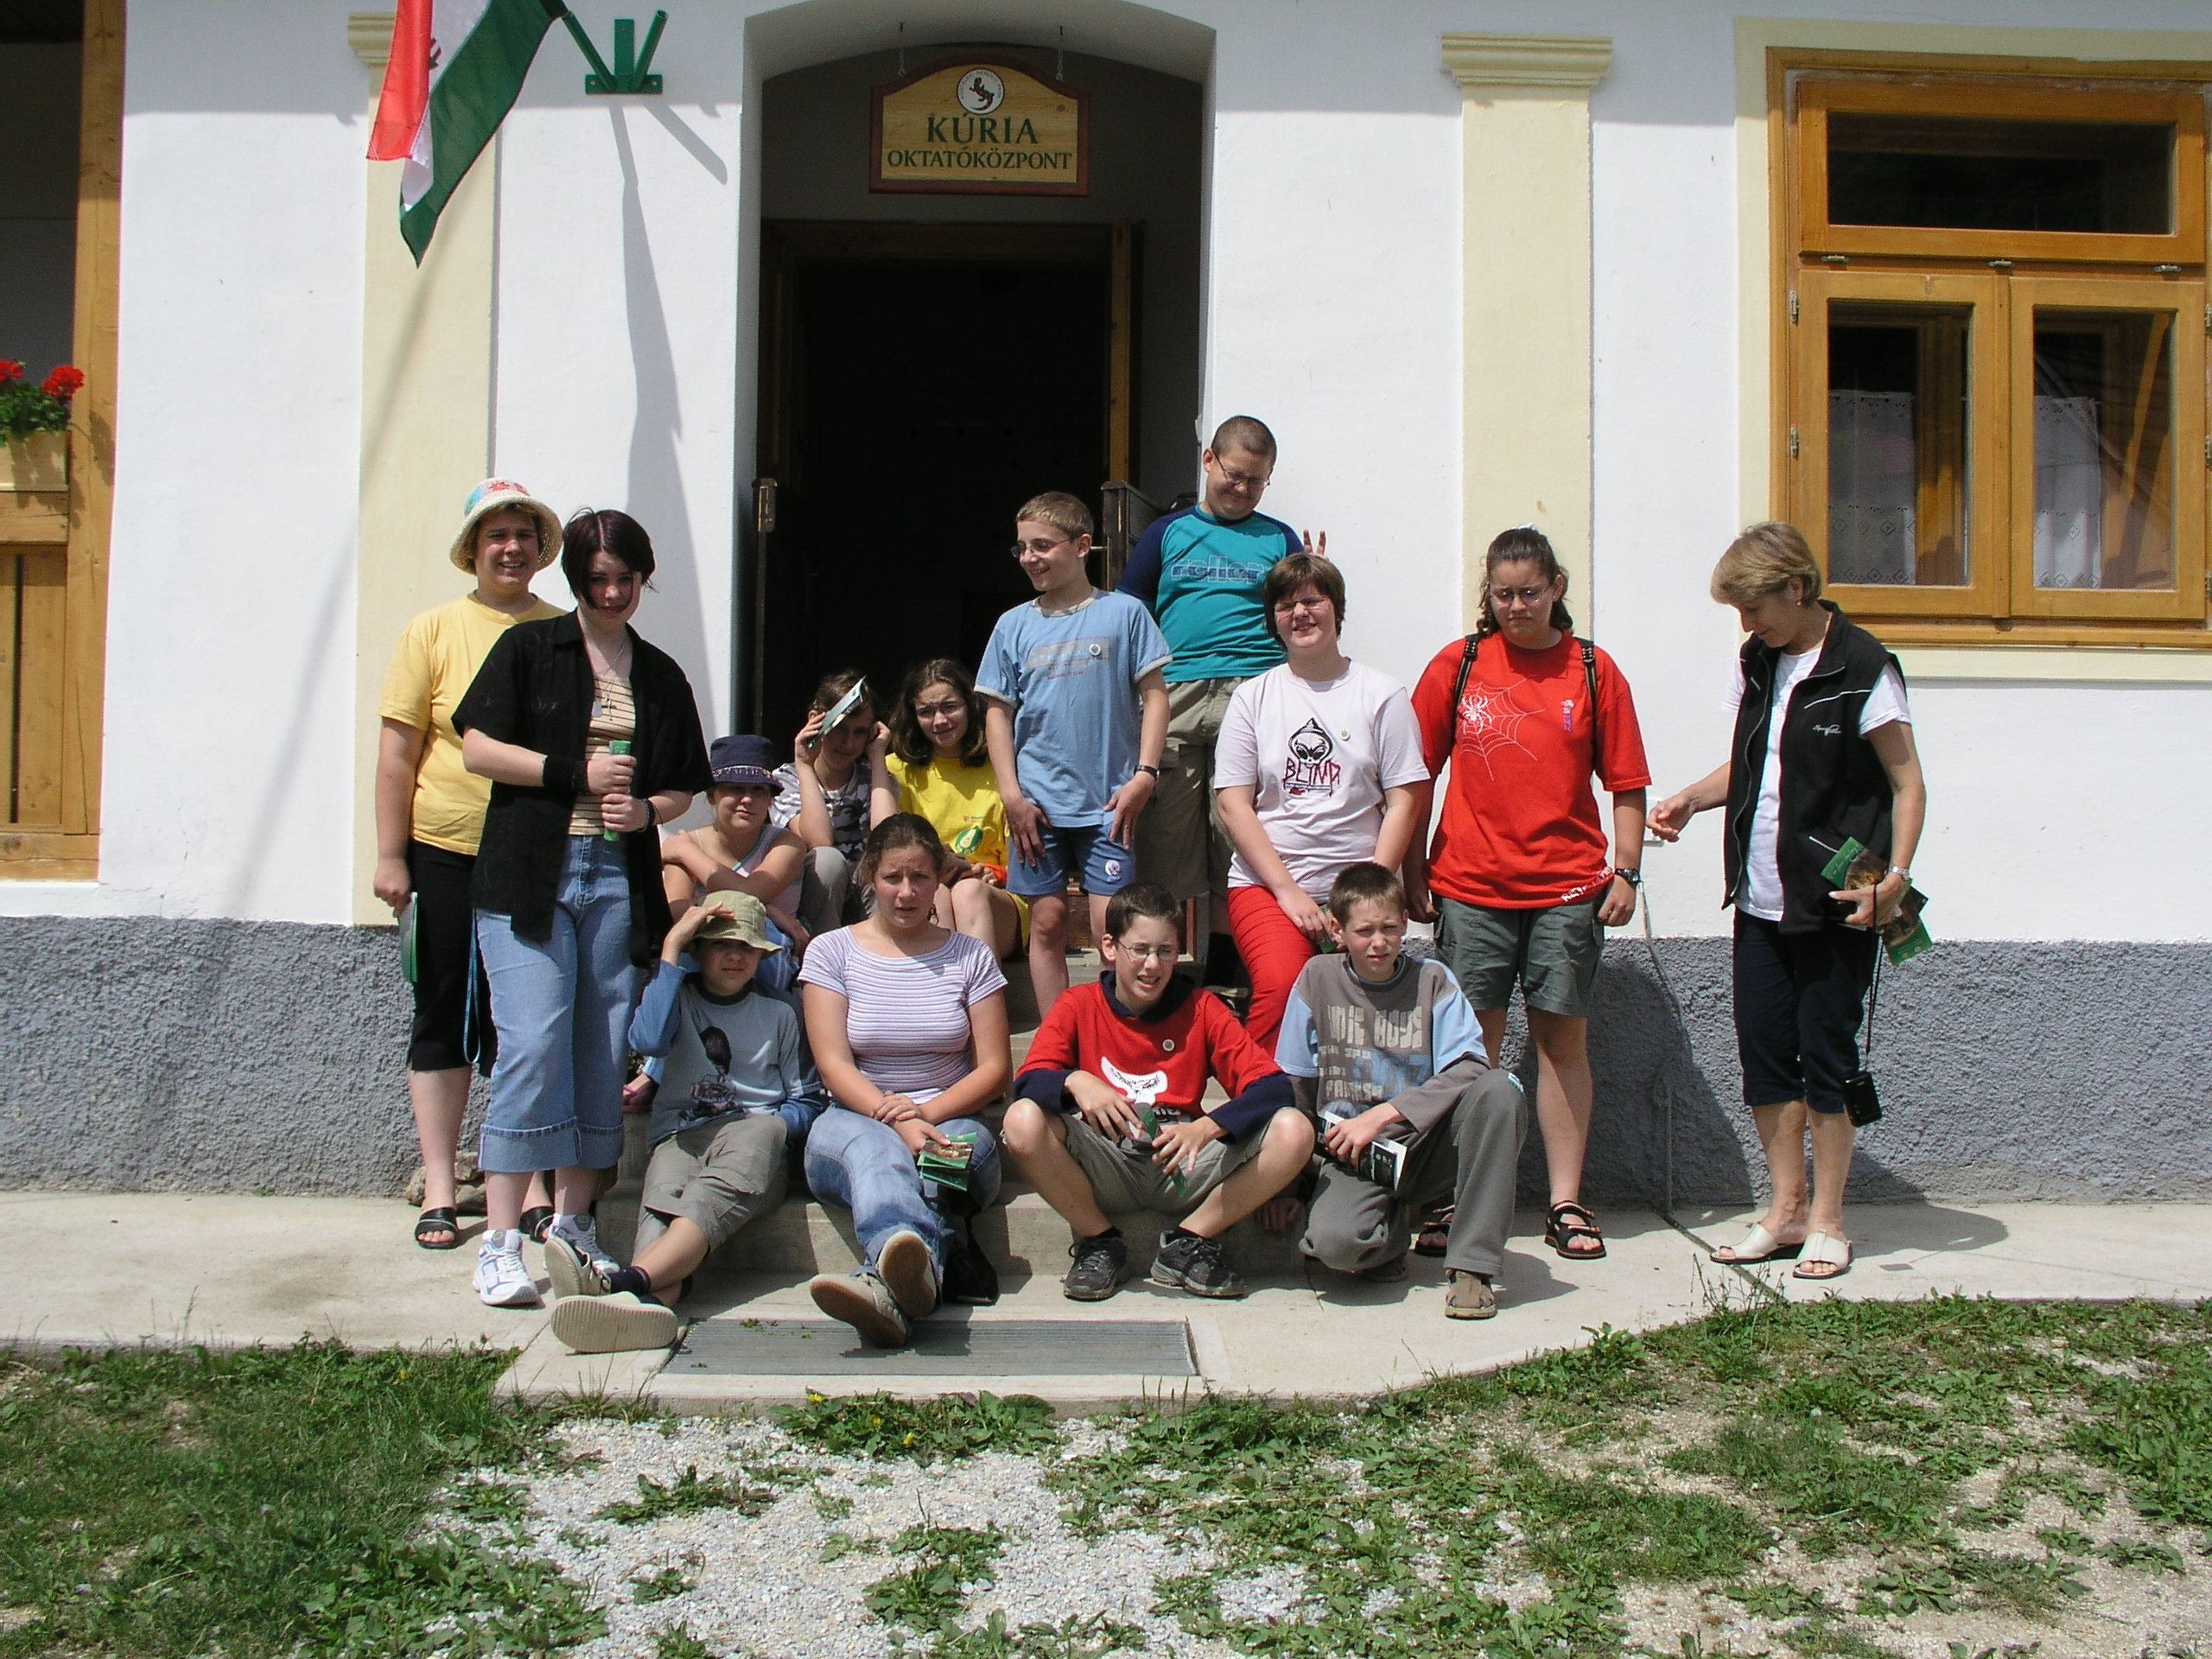
2. Unsere Gruppe

3. Balatonföldvár

